КГУ «Школа-гимназия города Макинска»

заочный районный конкурс исследовательских работ
«Моя инициатива – Моей Родине»

Исследовательская работа Эколого-краеведческий путеводитель по Буландынскому району
«Необычное в повседневном»

Руководитель: учитель географии И.А. Бубнова
Выполнили: ученицы 9 класса С.Цымбал
Е.Верясова

Макинск 2017

Буландынcкий район расположен в центре Акмолинской области, между Астаной и областным центром Кокшетау. На 52°38′00″ с. ш. 70°25′00″ в. д. расположен город Макинск - административный центр. Район граничит на севере со Щучинским, на северо-востоке с Енбекшильдерским, на западе с Сандыктауским, на юге и юго-востоке Аккольским, на юго-западе с Астраханским и Атбасарскими районами.

Акмолинская область
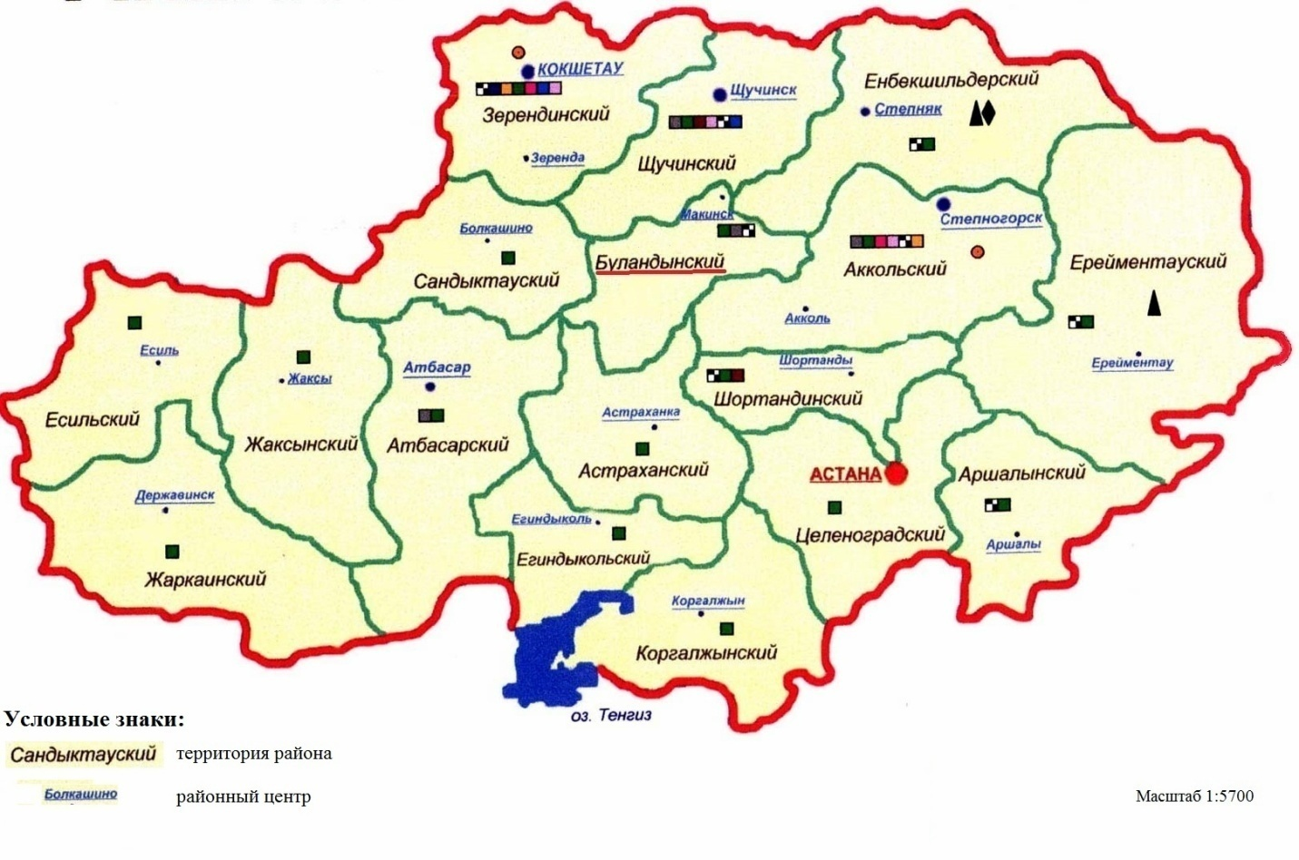Картосхема 1. Акмолинская область

Площадь района 5,1тыс. кв. км. Численность населения (на 1 мая 2016 г.), 35 270 человек в том числе, городское 17 705 чел., сельское17 565 чел., мужчины 17 106 чел, женщины 18 082 чел. Национальный состав: казахи (40,2%), русские (41,8%) , 18% приходится на другие национальности, (более 26, немцы, украинцы, белорусы, ингуши и представители других народов). Средняя плотность населения 7,9 человек на 1 км².
В административно-территориальном делении район состоит из 37сельских населенных пунктов , 11 сельских (аульных) округов и 1 города -районного центра.
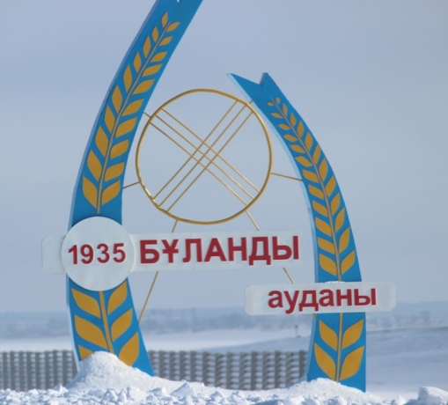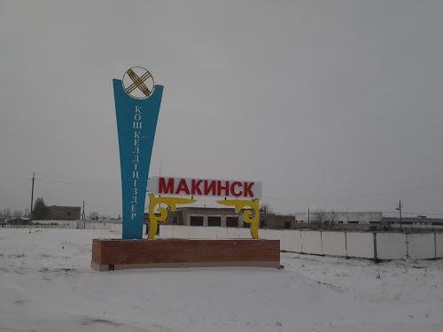
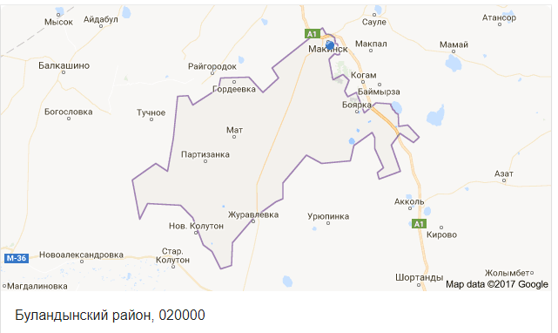
Картосхема 2. Буландынский район

История Буландынского района
Макинский район был образован в январе 1935 года с центром в селе Вознесенка, до июля 1936 года входил в состав Карагандинской области, до осени 1939 года в Северо-Казахстанскую область, в октябре 1939 года вошел в состав Акмолинской области.
На территории Макинского, ныне Буландынского района в период правления последних ханов кочевали племена усуней, аргынов, кипчаков, после указа хана Абылая оседают атыгай, караул,желаир, керей , уак, канжыгалы.
Ко времени переселения российских крестьян в казахские степи (с 13 июля 1889 года) на территории района жили казахские роды керей, караул, жалаир, кока,уйсунь, имеющих зимовки в районе Жанаталапа, Ельтай, Ултуган, Кызыл-Бидай, Ортакшил,Еркендик,Тастыозек, Кыстау- Карагай, Таубай. Славились акыны и батыры Умбетай, Газиза, Богембай, Хаджимукан Мунайтпасов, Балуан Шолак, Галия, Култыма.
Первыми переселенческими селами стали Никольское (крестьяне из Пермской губернии) и Новобратское (из Воронежской губернии и Украины). Затем стали прибывать крестьяне из других российских, украинских, белорусских краев и заселять села Вознесенку, Ерголку, Журавлевку и другие. Большой размах переселение приняло в период Столыпинской реформы. Если в 1893 году все население области составляло 529 640 человек, (в том числе переселенцев 28584), то в 1913 году число жителей увеличилось в 29.5 раза, а крестьян – более чем в 26.7.раза. В 1876 году в области было 5 поселков, а уже в 1913 году – 1258. В 1907 году немецкие переселенцы основали в местечке Шубар – Агаш поселок Карамышевский.
В период коллективизации на территории района создаются ТОЗы (Товарищества обработки земли), затем колхозы. В 1928 году образуется лесничество «Красный Кордон». В 1931 году организуется Макинская (в
селе Вознесенка) и Ельтайская (в селе Никольском) МТС, в 1932 году Журавлевская, в 1934 году Сталинская МТС в селе Отрадное. Самым значимым событием для района стал 1929 год. Была проложена железнодорожная линия, соединившая станцию Курорт Боровое с Акмолой. Появляется железнодорожная станция Макинка .Строится рабочий поселок, затем база «Каззолото» с гаражами, мастерскими, автобазой, тех. базой. Открываются начальная, затем семилетняя школы, строится пионерский лагерь, стадион.
В октябре 1939 года в Макинском районе имелось 14 поселковых сельских и аульных советов, насчитывалось 77 населенных пунктов (75 сельских населенных пунктов и 2 рабочих поселка) с численностью населения 32 210 человек. Казахи составляли 25,5 процентов, русские – 58,5 процентов.
Насчитывалось 115 мелких промышленных предприятий, из них 19 являлись государственными, 96 – колхозно-кооперативными.
В районе было 25 колхозов, которые возделывали 47 376 га пашни, имели 15 277 голов КРС, около 25 298 голов овец, 3 103 головы лошадей, 4 118 голов свиней, 7 верблюдов. Для обслуживания колхозов в двух МТС имелось 153 трактора, 84 комбайна. Был выращен высокий урожай зерновых — 17 центнеров с гектара.
В 1942 году в рабочий поселок Макинка из г. Мичуринска Тамбовской области был эвакуирован завод поршневых колец им. Ленина. Завод стал действующим предприятием по выпуску продукции для фронта (мины, поршневые кольца и запасные части для нужд сельского хозяйства). Всего в 1942 году было выпущено и отгружено 75 тыс. поршней.
В мае 1945 года рабочий поселок Макинка переименован в город районного подчинения Макинск. В связи с увеличением численности населения и благодаря промышленному развитию, в июле 1957 года районный центр был перенесен из села Вознесенка в город Макинск.
Указом Призедента Республики Казахстан от 14 ноября 1997 года №3759 "О переименовании отдельных административно-территориальных едениц Акмолинской области и изменении их транскрипции" Макинский район переименован в Буландынский район Акмолинской области.. Образование Макинского района явилось следствием развития производительных сил на севере и центре Казахстана.
Географическое положение
Буландынский район находится в северной части области, граничит на севере с Бурабайским, на северо-западе – с Сандыктауским, на юге — с Аккольским, на юго-западе – с Астраханским, Атбасарским, на юго-востоке — с Енбекшильдерским районами. Расположен в 180 км к северо-западу от г. Астаны, в 120 км на юго-востоке от г. Кокшетау.
Площадь района составляет 5,1 тыс. квадратных километров. На территории района расположено 11 сельских (аульных) округов, 1 город районного значения и 37 сельских населенных пунктов. Административный центр – город Макинск. Через город Макинск проходят железнодорожная магистраль Алматы-Петропавловск и автотрасса Петропавловск-Кокшетау-Астана.
Природно-климатические условия
Район расположен в двух зонах: крайняя северная часть расположена в умеренно-засушливой лесостепной зоне, центральная и южная части лежат в пределах засушливой степи. Особенностью климата является его резко континентальность с жарким летом, суровой зимой и дефицитом атмосферных осадков. Резкие перепады температуры воздуха наблюдаются в течение суток, особенно весной и осенью, когда амплитуда суточных колебаний температуры достигает 10-15 градусов. Осадков выпадает 280-300 мм в год. Для района характерна интенсивная ветровая деятельность с преобладанием ветров южного направления.
Территория района по характеру рельефа довольно неоднородна. В ее пределах выделяется водораздельный мелкосопочник, плоские и волнистые межсопочные равнины с отдельными сопками, пологонаклонные равнины, речные долины с комплексом террас, расчлененные приречные и приозерные склоны. Вся территория района находится в пределах Центрального Казахского мелкосопочника. Почвы черноземные, в основном темно-каштановые, суглинистые. Естественная растительность представлена богатым разнотравьем и морковниково-красноковыльными степями.
На нераспаханных участках произрастает ковыль, полынь, типчак, осока, таволга, тростник. Чаще всего они находятся в сочетании с сосновыми, сосново-березовыми и березовыми лесами. В лесах и степях обитают лоси, олени, кабаны, волки, лисицы, зайцы, суслики, сурки, хомяки, водятся глухари, тетерева.
Полезные ископаемые (в т.ч. перспективные для освоения)
Полезные ископаемые, имеющие промышленное значение, представлены только строительными материалами, такими как камень, кирпичное сырье, песок. Для изготовления различных марок кирпича можно использовать глины и суглинки.
Водные ресурсы
На территории района 24 водоема общей площадью около 2 тыс. га. Большая часть водоемов – это пресноводные озера со средней глубиной 2 метра. Наиболее крупные: Талдыколь, Жарлыколь, Жардыколь, Байтобет, Алаколь. В водоемах обитают карась, окунь, чебак, линь, карп, щука, а также водятся водоплавающие птицы: утки, нырки, гагара, серые гуси, лебеди. Основными реками являются: Аршалы, Баксук, Жолболды, Кылшакты, Кайракты. Речная сеть сосредоточена в основном в западной части района.
Специализация экономики района
Буландынский район является одним из сельскохозяйственных регионов Акмолинской области, основным направлением развития которого является зерновое производство.
В общем объеме промышленного производства на обрабатывающую отрасль приходится 86,1%. В районе присутствует крупное машиностроительное производство комплектующих для целого ряда отраслей экономики Казахстана. Значительный потенциал сельского хозяйства способствует развитию пищевой промышленности. Наличие месторождений полезных ископаемых обуславливает развитие производства строительных материалов.
Район обладает уникальными природно-климатическими и географическими условиями, что является потенциалом для развития всех видов туризма.

Эколого – краеведческий маршрут
В одной из книг Бека есть удивительная легенда о создании Казахстана. Она гласит: "В дни сотворения мира Бог создал небо и землю, море и океаны, все страны, все материки, а про Казахстан забыл. Вспомнил в последнюю минуту, а материала уже нет. От разных мест быстренько отхватил по кусочку – краешек у Америки, кромку Италии, отрезок пустыни Африки, полоску Кавказа, сложил и прилепил туда, где положено быть Казахстану. Не поверить в эту легенду невозможно, потому что на нашей удивительной земле можно найти все. Буландынский район не исключение, наш край богат интересными географическими и историческими объектами, по которым можно создать несколько эколого-краеведческих маршрутов.

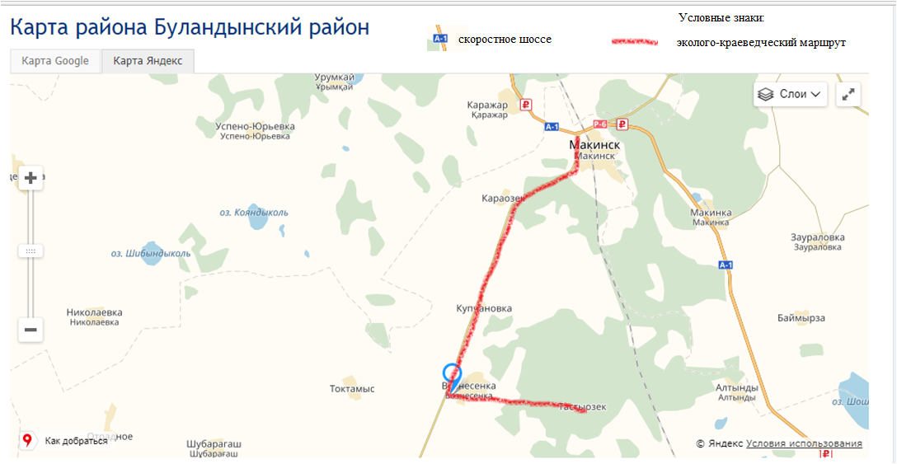

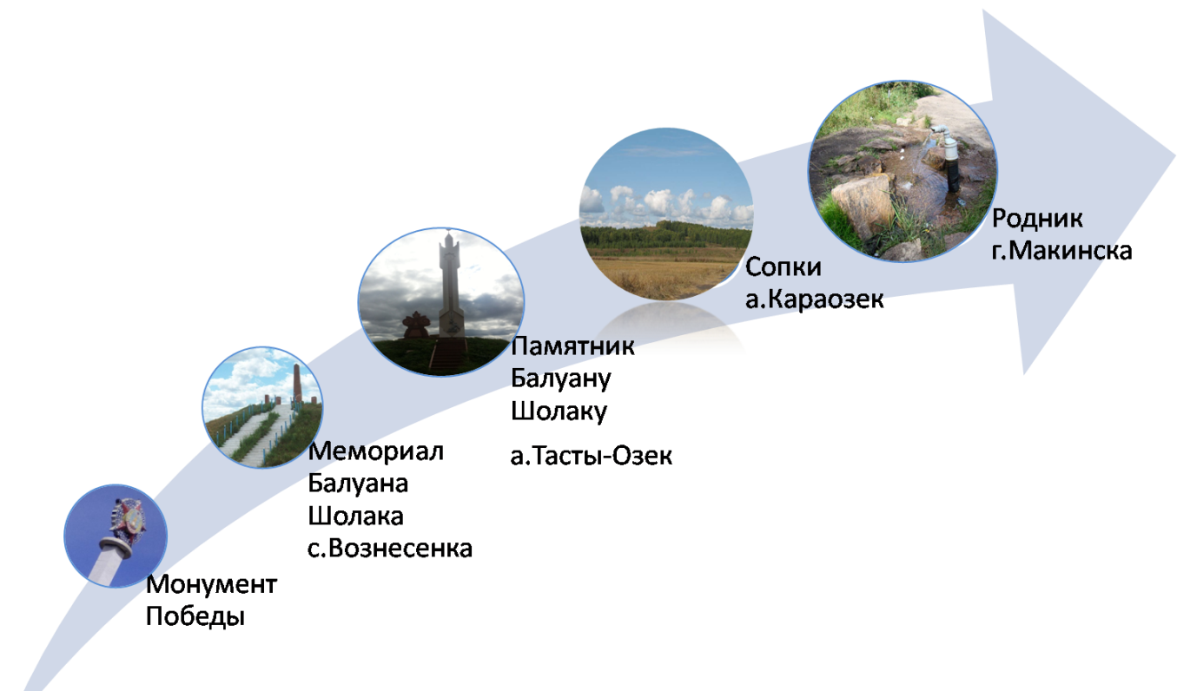

Наш маршрут мы предлагаем начать из центра города Макинска, у монумента Победы в Сквере Памяти, чтобы почтить память всех не доживших до сегодняшних мирных дней, кто ценой жизни подарил нам сегодняшний мир и веру в будущее. Только из города Макинска было призвано 1747 солдат, из района же было призвано на службу 8100 человек. В составе 310 стрелковой дивизии, сформированной в г.Акмолинске, воевали более 550 жителей Макинского района. Иван Омигов, Никита Карацупа, Иван Скуридин, Михаил Яглинский удостоились высокого звания Героя Советского Союза.

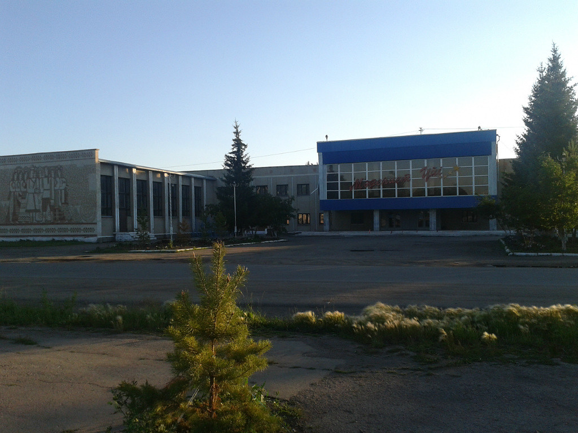
фото Центр города

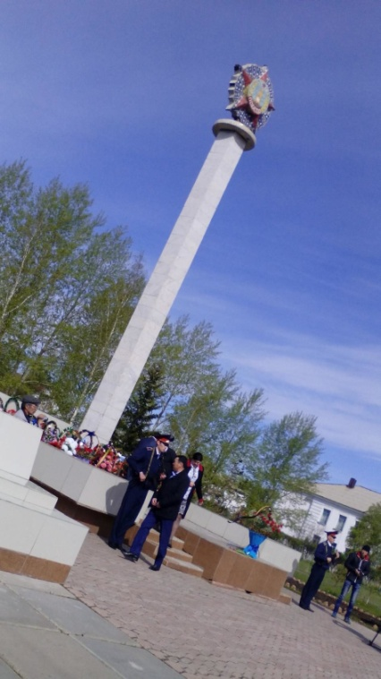
фото монумента Победы

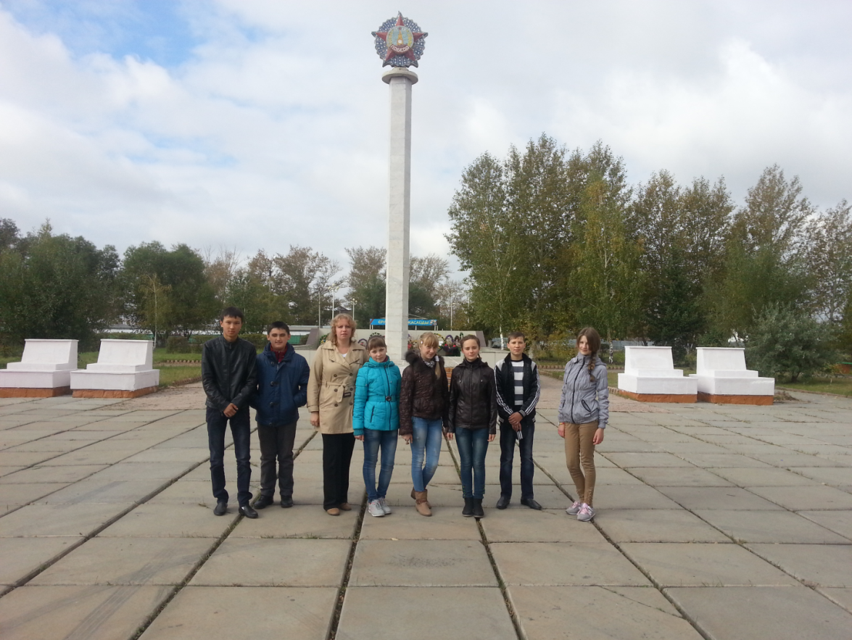
фото монумента Победы

Из Буландынского (Макинского) района в Афганистане воевали 94 солдат и офицеров. Кожахметов Ибрагим. Ломакин Владимир, Павленко Владимир, Сало Юрий, все погибшие награждены воинским наградами.

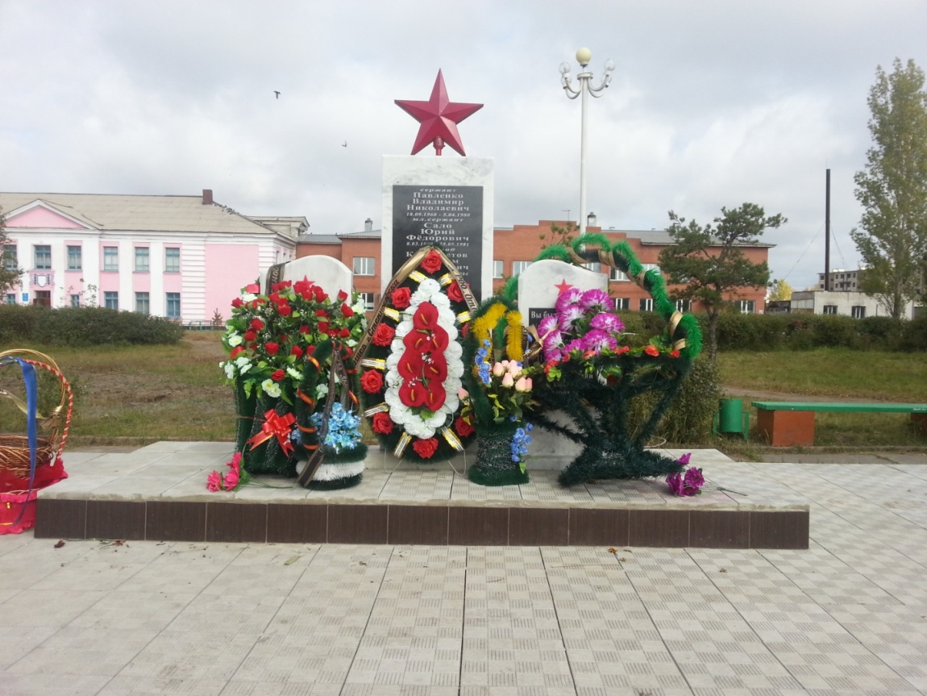
фото монумента Воинам Афанцам

Следующая остановка мемориал Балуану Шолаку.
С историей Буландынского района связаны имена многих прославленных людей. Один из них Болуан Шолак. Борец, поэт, композитор. Мемориальный памятник которому был открыт в октябре 2005года.
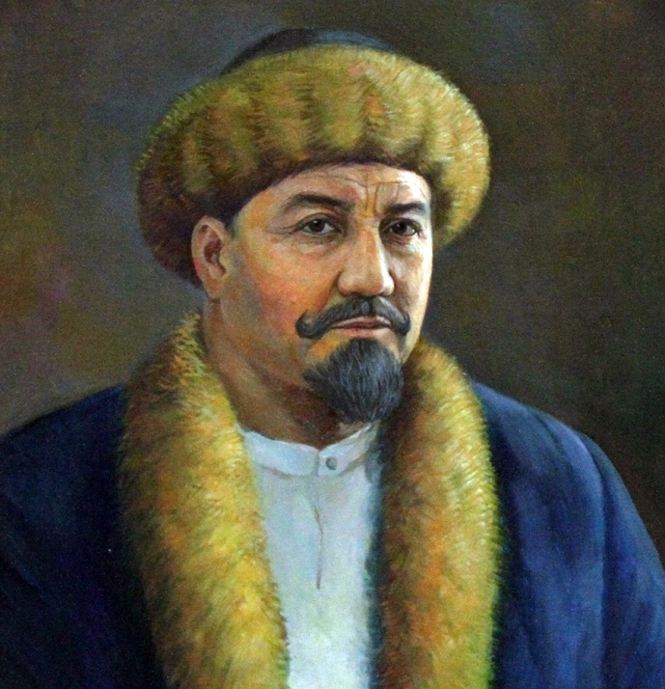
Балуан Шолак легко удерживал на плечах бревно с двадцатью джигитами, в 35 лет на ярмарках поднимал тяжести весом в 51 пуд (816 кг) и, конечно же, отлично боролся, оправдывая свое прозвище Балуан - борец. Уже в 14 лет будущий силач одолевал 20-летних юношей. На соревнованиях в Омске по случаю приезда наследника царя Балуан Шолак положил на лопатки известного борца Севра.
Умер Балуан Шолак в 1919 году.

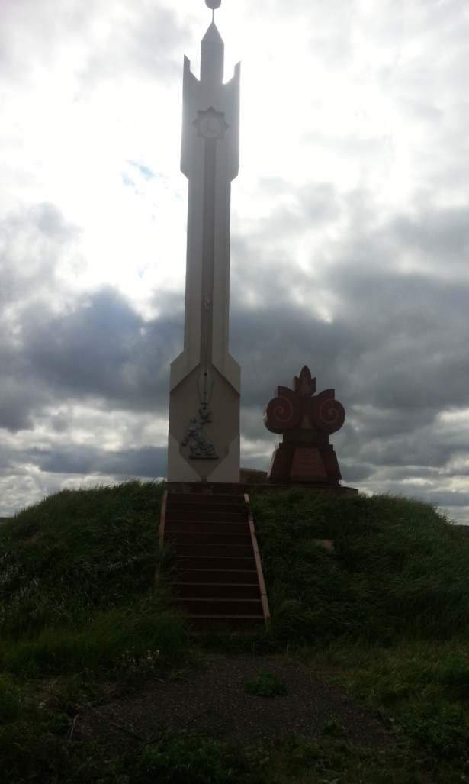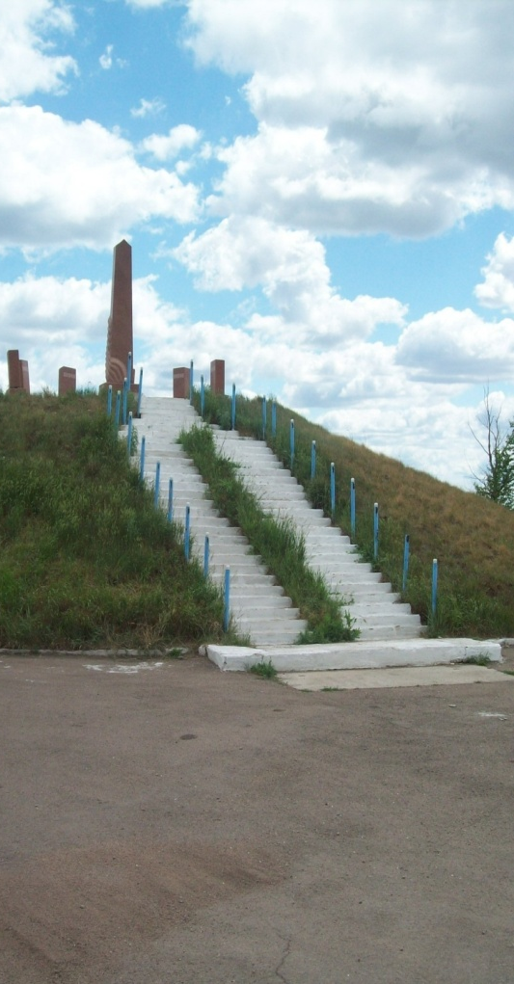

Смутные времена Гражданской войны оставили после себя множество загадок… Но самая интригующая загадка, конечно же, золото белогвардейцев, спрятанное, по преданиям, где-то в районе села Караозек.
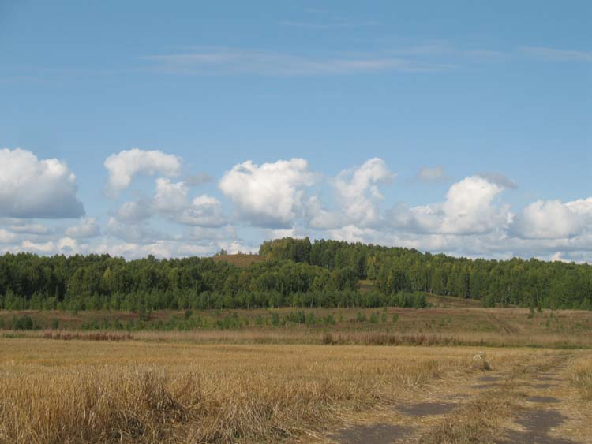

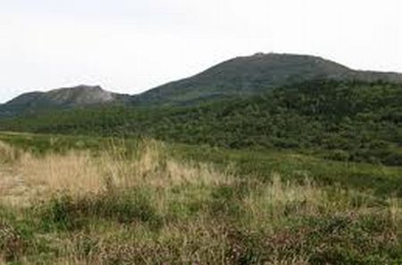

Один из интересных эколого-географических объектов родник в поселке Каменный-карьер.
Родник имеет большую популярность, у жителей нашего города, а так же у людей увлеченных природой и историей родного края.
Родник не пересыхает даже в засушливое время года. Тем не менее, мощных и даже средних по мощности родников в пределах его водосборного бассейна нет, поэтому сам ручей в сухое время года весьма маловоден. Глубина воды не превышает в меженный период 20-25 см.

